Ao Enza ecco la circolare con le modifiche che ti acceb

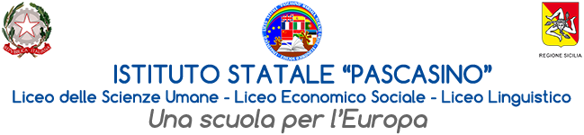

Via Vaccari n. 5 - Marsala - Tel.0923/1928988

Cod. Meccanografico TPPM03000Q - Cod.Fiscale e P.IVA 82004490817

Circ. n. 297

Marsala, 28/01/2025

Ai docenti e agli studenti delle classi terminali

Al sito

**Oggetto: Incontro con l’AVIS**

Con la presente si comunica che **lunedì 03 febbraio** c.a. si terrà, in Aula Magna, un incontro di sensibilizzazione al tema della donazione del sangue a cui parteciperanno gli studenti delle classi quinte. L’incontro sarà condotto dalla Prof.ssa Angela Parrinello, referente dell’Associazione AVIS (Associazione Volontari Italiani del Sangue).

Le classi parteciperanno all’incontro secondo la seguente turnazione:

- Dalle 10,10 alle 11,30: 5B1, 5B2, 5C, 5D

- Dalle 12,10 alle 13,30: 5F, 5G, 5I, 4Q

Durante l’incontro la sorveglianza sarà affidata ai docenti dell’ora.

F.TO IL DIRIGENTE SCOLASTICO

***Prof.ssa Anna Maria Angileri***

*(Firma autografa sostituita a mezzo stampa*

*ai sensi dell’art. 3 comma 2 del D. Lgs. 39/93)*